第三讲

物质的制备及实验方案的设计与评价

一、选择题

1．下列实验方案合理的是(　　)。

A．用通入酸性高锰酸钾溶液的方法除去乙烯中混有的二氧化硫

B．用加入浓溴水的方法分离苯和苯酚的混合物

C．用灼热的铜丝网除去N2中混有的少量O2

D．用燃烧的方法除去CO2中混有的少量CO

解析　乙烯能被酸性高锰酸钾溶液氧化，A项错误；浓溴水与苯酚反应生成的三溴苯酚难溶于水但易溶于有机溶剂，如苯中，B项错误；氧气能与灼热的铜反应生成氧化铜而除去，氮气在加热条件下不能与铜反应，C项正确；因CO2中混有少量的CO，此混合气体不能燃烧，D项错误。

答案　C

2．某同学设计了钠与氯气反应的装置，如下图所示。将一根玻璃管与氯气发生器相连，玻璃管内放一块黄豆粒大的金属钠(已吸净煤油)，玻璃管尾部塞一团浸有NaOH溶液的棉花球。先给钠预热，直到钠熔融成圆球时，停止加热，通入氯气，即可见钠燃烧起来，产生大量白烟。下面的有关叙述错误的是(　　)

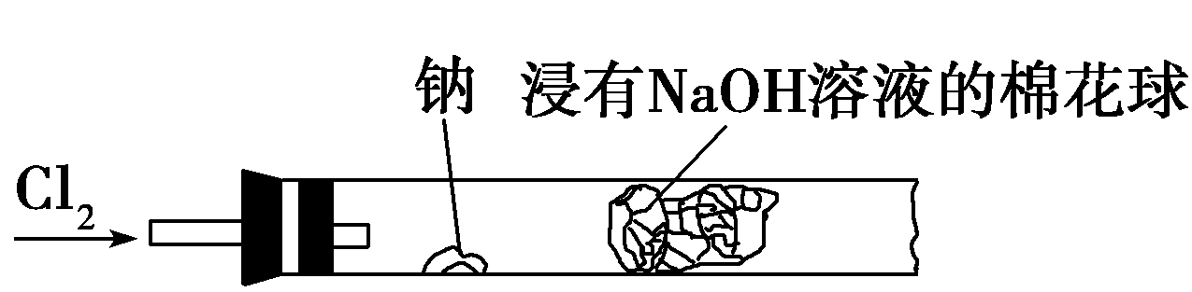

A．钠燃烧产生苍白色火焰

B．浸有NaOH溶液的棉花球是用于吸收过量的氯气，以避免污染空气

C．反应产生的大量白烟是氯化钠晶体

D．若在棉花球外沿滴一滴淀粉碘化钾溶液，可以判断氯气是否被碱液完全吸收

解析 钠燃烧为黄色火焰，A错。

答案 A

3．下图的实验装置用来分离CO2和CO气体并干燥。图中a为止水夹，b为分液漏斗的活塞，通过Y形管和止水夹分别接c、d两球胆，现装置内的空气已排尽。为使实验成功，甲、乙、丙中盛放的溶液分别是(　　)。

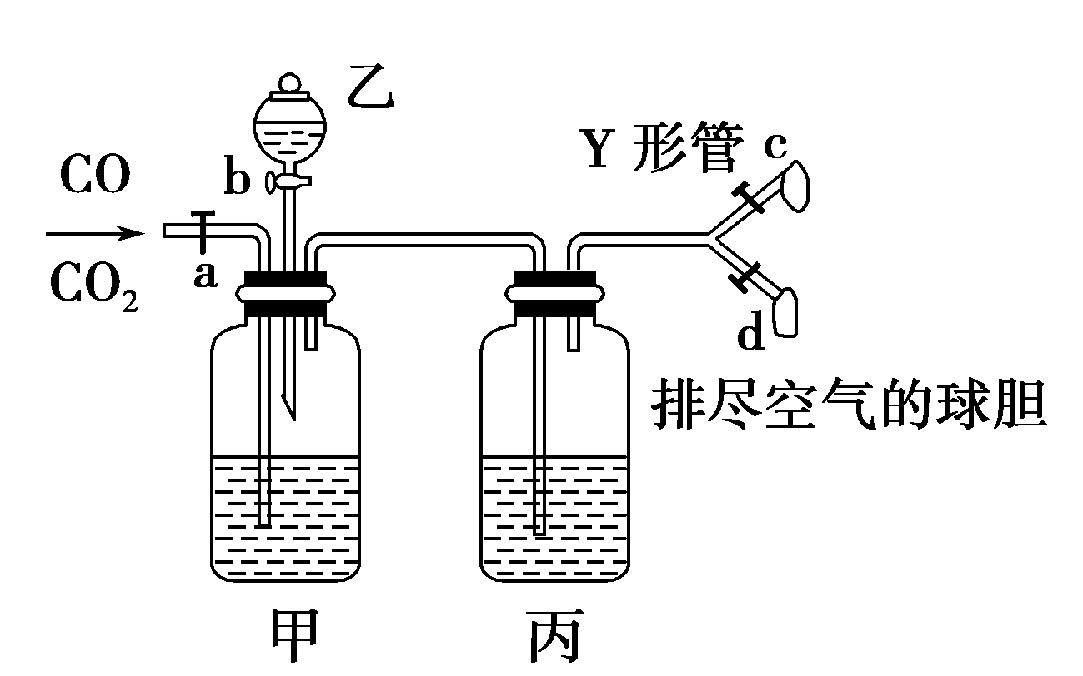

A．NaHCO3饱和溶液、12 mol·L－1盐酸、18.4 mol·L－1硫酸

B．Na2CO3饱和溶液、2 mol·L－1硫酸、NaOH饱和溶液

C．NaOH饱和溶液、2 mol·L－1硫酸、18.4 mol·L－1硫酸

D．18.4 mol·L－1硫酸、NaOH饱和溶液、18.4 mol·L－1硫酸

解析　由图示可知甲中所盛试剂用于吸收混合气中的CO2，可排除A、D两项；丙中所盛试剂用于干燥CO和CO2气体，排除B项。

答案　C

4．用下列实验或实验装置进行的实验中，能达到相应实验目的的是(　　)

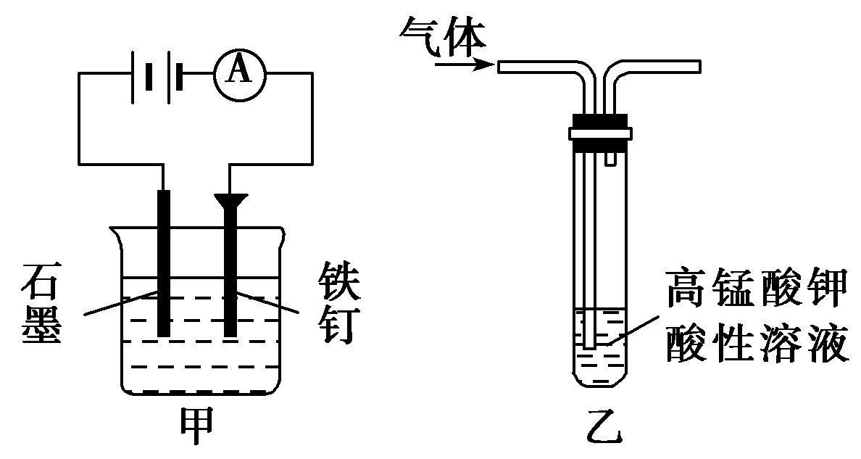

A．装置甲：防止铁钉生锈

B．测定同温同浓度的NaCl和NaF溶液的pH，确定F、Cl两元素的非金属性的强弱

C．装置乙：除去乙烷中混有的乙烯

D．用Ca(OH)2溶液来鉴别Na2CO3溶液和NaHCO3溶液

解析 本题考查了化学实验的设计。元素非金属性的强弱可以通过元素的最高价氧化物对应水化物的酸性来比较，而通过比较无氧酸盐溶液的pH，无法确定元素的非金属性强弱，故B错；乙烯被酸性高锰酸钾溶液氧化，生成的CO2仍会混在乙烷中，故C错；D中Na2CO3溶液和NaHCO3溶液和Ca(OH)2反应都有CaCO3沉淀生成，故D错。

答案 A

5．下列制备和收集气体的实验装置合理的是 (　　)。

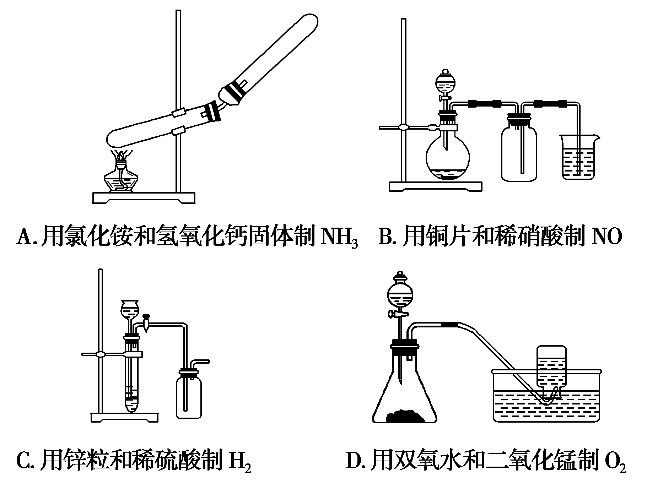

解析　用氯化铵和氢氧化钙固体制氨气时有水生成，试管口应向下倾斜；NO能与空气中的氧气反应生成NO2且和空气密度相近，应用排水法收集；氢气密度比空气小，收集氢气时导管应“短进长出”。

答案　D

6．用铁制备较纯净的三氧化二铁，下列实验方案最好的是(　　)

A．使铁在潮湿的空气中缓慢氧化

B．铁在氯气中燃烧，加水溶解，加入足量NaOH溶液，过滤、洗涤、然后充分加热分解

C．使铁溶解于稀硫酸，然后加入足量NaOH溶液，过滤、洗涤，然后充分加热分解

D．使铁与足量稀硝酸反应，然后加入足量NaOH溶液，过滤、洗涤，然后充分加热分解

解析 A项，最终生成铁锈(氧化铁水合物)；B项，FeFeCl3Fe(OH)3Fe2O3，方案合理；C项，FeFeSO4Fe(OH)2，Fe(OH)2在空气中加热时部分氧化为Fe(OH)3，分解产物中既有FeO，又Fe2O3等；D项，Fe与HNO3反应产生大气污染物NO。

答案 B

7．下述实验设计能够达到目的的是 (　　)。

|  |  |  |
| --- | --- | --- |
| 选项 | 实验目的 | 实验设计 |
| A | 除去CO2中少量的SO2 | 将混合气体通过饱和Na2CO3溶液 |
| B | 除去Cu粉中混有的CuO | 向混合物中滴加适量稀硝酸 |
| C | 检验溶液中是否含有Fe2＋ | 向溶液中滴入氯水后，再滴加KSCN溶液 |
| D | 证明H2CO3酸性比H2SiO3强 | 将CO2通入Na2SiO3溶液中 |

解析　除去CO2中少量的SO2，应将混合气体通过饱和NaHCO3溶液，A错误；除去Cu粉中混有的CuO，应向混合物中滴加适量非氧化性酸(如稀硫酸、稀盐酸等)，B错误；检验溶液中是否含有Fe2＋，应向溶液中先滴加KSCN溶液，若颜色无变化，再滴入氯水溶液变血红色，C错误。

答案　D

二、非选择题

8．某同学想利用图示装置(夹持装置已略去)实验，探究SO2与Na2O2反应的产物。

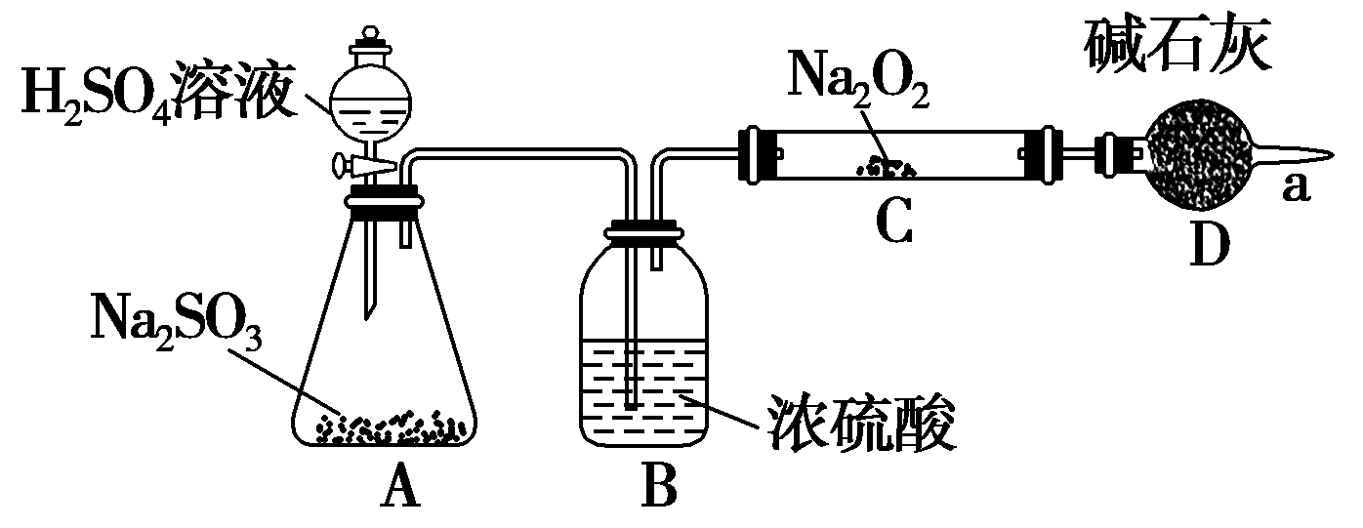

测得反应前C管的质量为*m*1 g，反应后C管的质量为*m*2 g，反应后装置D质量增加了*n* g。请分析：

Ⅰ.装置B的作用_________________________________________________；

装置D的作用_________________________________________________。

Ⅱ.如何检验反应中是否有O2生成______________________________________。

Ⅲ.对C中固体产物提出如下假设：

假设1：只有Na2SO3，假设2：只有Na2SO4

假设3： ______________________________________________。

(1)若Na2O2反应完全，为确定C中固体产物的成分，甲同学设计如下实验：将C中的固体配成溶液，加Ba(NO3)2溶液，得到白色沉淀，加足量稀硝酸，沉淀不溶解。得出结论：产物是Na2SO4。

该方案是否合理________(填“是”或“否”)，理由是__________________________________________________________________

________________________________________________________________________。

(2)若假设1成立，某同学以反应前后C管的质量差(*m*2－*m*1)g为依据推断生成Na2SO3的质量为(*m*2－*m*1)× g。老师提示推算不合理，请你分析其中的缘由，________。

(3)若假设2成立，则参加反应的Na2O2的物质的量为________mol(列计算式)。

解析　Ⅰ.过氧化钠能与水蒸气反应，装置B的作用就是干燥二氧化硫，装置D的作用是防止空气进入C中。

Ⅱ.检验氧气的方法是用带火星的木条，观察是否复燃。

Ⅲ.假设3为Na2SO3和Na2SO4两者的混合物；

(1)该方案不合理，因为硝酸有氧化性，即使产物为亚硫酸钠，生成的亚硫酸钡也被氧化成硫酸钡；

(2)若假设1成立，则发生反应2Na2O2＋2SO2===2Na2SO3＋O2，(*m*2－*m*1)g不等于参加反应的SO2的质量，故该推算不合理。

(3)若假设2成立，则发生反应Na2O2＋SO2===Na2SO4，二氧化硫的质量为(*m*2－*m*1)g，*n*(Na2O2)＝mol。

答案　Ⅰ.干燥SO2气体，防止水蒸气与Na2O2反应

防止空气中的水蒸气和二氧化碳进入C装置与Na2O2反应；同时吸收过量的SO2，以免污染空气

Ⅱ.用带火星的木条靠近干燥管口a，观察其是否复燃

Ⅲ.有Na2SO3和Na2SO4

(1)否　HNO3有氧化性，可将BaSO3氧化为BaSO4，据此不能确定产物是Na2SO3还是Na2SO4或二者兼有

(2)因为该反应中吸收SO2的同时有O2产生，所以(*m*2－*m*1)g不等于参加反应的SO2的质量，故该推算不合理

(3)

9．某小组同学以碳棒为电极电解CuCl2溶液时，发现阴极碳棒上除了有红色物质析出外，还有少量白色物质析出。为探究阴极碳棒上的产物，同学们设计了如下实验过程。

(1)对比实验(以碳棒为电极电解下列溶液)

|  |  |  |
| --- | --- | --- |
|  | 电解质溶液 | 阴极析出物质 |
| 实验1 | CuSO4溶液 | 红色固体 |
| 实验2 | CuSO4和NaCl的混合溶液 | 红色固体和少量白色固体 |

(2)提出假设

①红色物质一定有铜，还可能有Cu2O；

②白色物质为铜的化合物，其化学式可能为________。

(3)实验验证

取电解CuCl2溶液后的阴极碳棒，洗涤、干燥。连接下列装置进行实验，验证阴极产物。

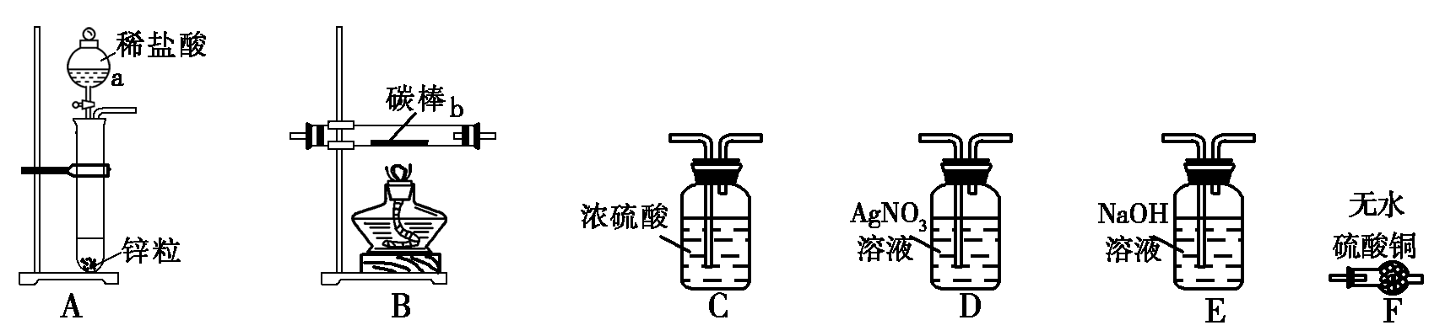

仪器a的名称为________，各装置从左至右的连接顺序为________。

(4)观察现象，得出结论

实验结束后，碳棒上的白色物质变为红色，F中物质不变色，D中出现白色沉淀。

根据现象写出装置B中发生反应的化学方程式：

________________________________________________________________________。

(5)问题讨论

①欲洗去碳棒上的红色和白色物质，可将碳棒插入稀硝酸中，则红色物质消失的离子方程式为______________________；白色物质消失的离子方程式为_________________

______________________。

②实验过程中，若装置B中的空气没有排净就开始加热，可能对实验造成的影响是________________。

解析 (2)对比(1)中实验1和实验2，实验1中没有白色固体物质生成；该白色物质为铜的化合物，而铜的化合物多为黑色、红色，再结合实验2的电解质溶液增加了NaCl，故该白色固体只能是CuCl(氯化亚铜)。(3)漏斗种类较多，包括普通漏斗、分液漏斗、长颈漏斗，解题时要注意区分。用装置A制备氢气，但用稀盐酸制备的氢气中含有HCl和水蒸气两种杂质，前者可用碱液除去(E装置)，后者用浓硫酸除去(C装置)，但干燥装置应该放后，故装置的连接顺序是A→E→C→B；如果红色物质含有Cu2O，则装置B中会有水生成，可以用装置F中的无水硫酸铜检验，装置D中的AgNO3溶液用于检验Cl－。(4)无水硫酸铜不变色，说明没有Cu2O，AgNO3溶液中出现白色沉淀，说明生成物中含有HCl，故装置B中的反应为CuCl被氢气还原，生成Cu和HCl。(5)①由(4)可知红色物质为Cu，故红色物质消失的反应是铜与稀硝酸反应生成NO；白色物质消失的反应是CuCl被稀硝酸氧化为＋2价铜的反应，硝酸被还原为NO。②可燃性气体受热前必须排除装置中的空气，防止发生爆炸；上述装置B中若有空气，则其中的水蒸气会使后续检验水的装置F中的物质出现变色，从而干扰Cu2O是否存在的判断。

答案 (2)②CuCl

(3)分液漏斗　AECBFD(若多选装置，只要合理均可给分)

(4)2CuCl＋H22Cu＋2HCl

(5)①3Cu＋8H＋＋2NO===3Cu2＋＋2NO↑＋4H2O

3CuCl＋4H＋＋NO===3Cu2＋＋3Cl－＋NO↑＋2H2O

②氢气和氧气混合加热可能发生爆炸；空气中的水蒸气会干扰Cu2O是否存在的判断

10．某校化学研究性学习小组在学习了金属的知识后，探究Cu的常见化合物的性质。过程如下：

提出问题：

①在周期表中，Cu、Al位置接近，Cu不如Al活泼，Al(OH)3具有两性，Cu(OH)2也具有两性吗？

②通常情况下，Fe2＋的稳定性小于Fe3＋的，Cu＋的稳定性也小于Cu2＋的吗？

③CuO有氧化性，能被H2、CO等还原，也能被NH3还原吗？

实验方案：

(1)解决问题①需用到的药品有CuSO4溶液、________(填试剂名称)，同时进行相关实验。

(2)解决问题②的实验步骤和现象如下：取98 g Cu(OH)2固体，加热至80～100℃时，得到 80 g黑色固体粉末，继续加热到1 000℃以上，黑色粉末全部变成红色粉末A。冷却后称量，A的质量为72 g，A的化学式为________。向A中加入适量的稀硫酸，得到蓝色溶液，同时观察到容器中还有红色固体存在，则反应的离子方程式为___________________。

(3)为解决问题③，设计的实验装置如图所示(夹持及尾气处理装置未画出)：实验中观察到CuO变为红色物质。查资料可知，同时生成一种无污染的气体，该气体的化学式为

__________________________________________________。

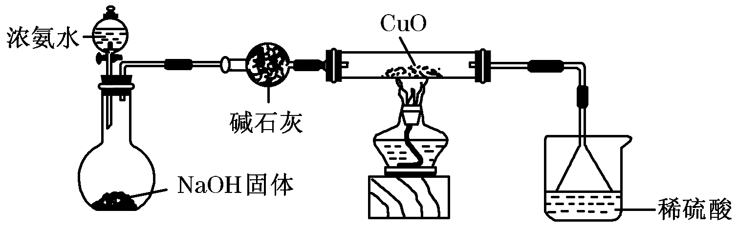

实验结论：

(4)Cu(OH)2具有两性。证明Cu(OH)2具有两性的实验现象是_____________________。

(5)根据实验方案(2)，得出的Cu＋和Cu2＋稳定性大小的结论：高温时________；在酸性溶液中________。

(6)CuO能被NH3还原。

问题讨论：

有同学认为NH3与CuO反应后生成的红色物质是Cu，也有同学认为NH3与CuO反应后生成的红色物质是Cu和A的混合物。请你设计一个简单的实验方案验证NH3与CuO反应后生成的红色物质中是否含有A：__________________________________________________。

解析 (1)要探究Cu(OH)2是否具有两性，则需用NaOH与CuSO4反应生成Cu(OH)2，若Cu(OH)2能溶解在NaOH溶液中，说明Cu(OH)2具有酸性；若Cu(OH)2能溶解在稀硫酸(或稀盐酸)中，说明Cu(OH)2具有碱性，所以需要的试剂为NaOH溶液和稀H2SO4溶液(或稀盐酸)。

(2)98 g Cu(OH)2加热到80～100℃时发生分解反应生成80 g黑色的CuO，继续加热到1 000℃，80 g CuO变为72 g A，所以减少的8 g为氧元素的质量，所以72 g A中*n*(Cu)∶*n*(O)＝∶＝2∶1，所以A的化学式为Cu2O。Cu2O在稀H2SO4溶液中发生反应生成Cu、Cu2＋∶Cu2O＋2H＋===Cu＋Cu2＋＋H2O。

(3)CuO与NH3在加热条件下发生反应生成Cu、N2、H2O，所以无污染的气体为N2。

(4)Cu(OH)2既能溶解在稀H2SO4溶液(或稀盐酸)中，也能溶解在NaOH溶液中，证明Cu(OH)2具有两性。

(5)高温时，CuO能转化为Cu2O，说明高温时Cu2O比CuO稳定，则Cu＋比Cu2＋稳定。在酸性溶液中，Cu2O能转化为Cu2＋，说明Cu2＋比Cu＋稳定。

(6)根据(2)中所述A与稀H2SO4溶液反应的相关现象，则可设计出检验A的实验方案。

答案 (1)稀H2SO4溶液(或稀盐酸)、NaOH溶液

(2)Cu2O　Cu2O＋2H＋===Cu＋Cu2＋＋H2O　(3)N2

(4)Cu(OH)2既能溶于稀H2SO4溶液(或稀盐酸)，又能溶于NaOH溶液　(5)Cu＋比Cu2＋稳定　Cu2＋比Cu＋稳定　(6)取NH3与CuO反应后生成的红色物质少许，加入稀H2SO4溶液中，若溶液变为蓝色，说明红色物质中含有A，反之则无A

11．Fe、Cu都是人类最早使用的金属。某校化学研究性学习小组的同学运用实验手段研究Fe、Cu的相关性质，请你参与研究并完成下列各题：

(1)甲同学取一束细铜丝用砂纸打磨后放在酒精灯上加热至红热，然后迅速伸入盛Cl2的集气瓶中。你认为甲同学在实验中应该观察到的现象是__________________________________________________________________________________________________________________________________________。

(2)乙同学为探究Fe在冷浓硝酸和热浓硝酸中的反应情况，设计了如图所示的实验装置：

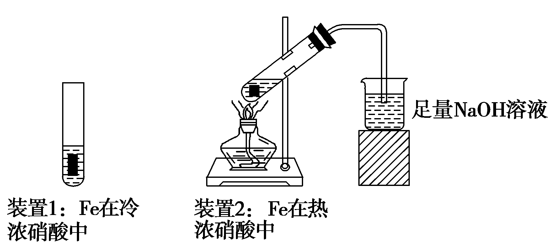

①乙同学发现装置1中Fe未溶解，其原因是________________________________________________________________________；

②装置2生成的气体(假定为NO2和NO混合气体)全部通入100 mL 4 mol·L－1 NaOH溶液，恰好被完全吸收，反应为：NO＋NO2＋2NaOH===2NaNO2＋H2O　2NO2＋2NaOH===NaNO2＋NaNO3＋H2O

若生成NaNO3和NaNO2物质的量之比为1∶3，则混合气体中NO2和NO的体积比为________。

(3)丙同学在Fe和浓硝酸反应后的溶液中加入一块Cu片，Cu片先逐渐溶解，反应一段时间后不再溶解。

①丙同学依据反应现象得出Cu片溶解的原因是和HNO3发生反应。他依据的反应现象是_______________________________________________

________________________________________________________________________。

②丁同学认为丙同学的结论不完全正确，他的理由是

________________________________________________________________________。

(4)请你设计实验证明(3)反应后的溶液中只含Fe2＋而不含Fe3＋。说明具体实验操作和实验现象：________________________________________________

________________________________________________________________________。

解析　(1)Cu在Cl2中燃烧的现象是生成棕色的烟。

(2)①铁、铝在常温下遇到浓硫酸、浓硝酸会发生钝化；②从化学方程式可以看出：

2NO2＋2NaOH===NaNO2＋NaNO3＋H2O

2　　　　　　　　　1　　　　1

NO＋NO2＋2NaOH===2NaNO2＋H2O

1　　1　　　　　　　　　2

混合气体中NO2和NO的体积比为3∶1。

(3)①若试管内出现红棕色气体或铜片表面有气泡生成就可以证明Cu片溶解的原因是和HNO3发生反应；

②Fe和硝酸反应后的溶液中有HNO3，也一定有Fe3＋，而Fe3＋也能和Cu反应，使Cu片溶解，所以丁同学认为丙同学的结论不完全正确。

(4)检验Fe2＋、Fe3＋是常考的知识点。检验时可以取少许该溶液滴加几滴KSCN溶液，不出现血红色，再滴加适量新制氯水；出现血红色，证明溶液中只含Fe2＋而不含Fe3＋。

答案　(1)Cu在Cl2中燃烧生成棕色的烟

(2)①Fe在冷浓硝酸中发生钝化　②3∶1

(3)①试管内出现红棕色气体或铜片表面有气泡生成

②Fe和浓硝酸反应后的溶液中有HNO3，也一定有Fe3＋，而Fe3＋也能和Cu反应，使Cu片溶解

(4)取少许该溶液滴加几滴KSCN溶液，不出现血红色，再滴适量新制氯水，出现血红色(答案合理即可)